АРБІТРАЖНИЙ КЕРУЮЧИЙ
КОВАЛЬСЬКИЙ ІГОР ІГОРОВИЧ
___________________________________________________________________________
77300, вул.Біласа і Данилишина, 14 а, м.Калуш, Івано-Франківська обл., Україна
Тел.факс: (093) 283 29 89, Е-mail: 2754202438@mail.gov.ua
Свідоцтво про право на здійснення діяльності арбітражного керуючого
(розпорядника майна, керуючого санацією, ліквідатора) №1305 видане Міністерством юстиції України 02 липня 2013 року

№15/11-1 від 15.11.19 р.
ПАСПОРТ ТОРГІВ
Лот №27 Коротка назва лоту «ПГВ», складається з наступних товарно-матеріальних цінностей ДП «Калійний завод» ВАТ «Оріана».
№  п.п. | Інвентарний  номер | Найменування  ТМЦ | Кількість | Вартість згідно даних обліку,  грн.
1 | 14103219 | KAБEЛЬ BBД 3X35 | 10 м. | 520,00
2 | 14107996 | KAБEЛЬ EЛ.1X120 | 507 м. | 6 084,00
3 | 14116938 | KAБEЛЬ KГ 3X35X10 | 80 м. | 1 986,40
4 | 73811308 | KAБEЛЬ KГ3X4X2.5 | 15 м. | 180,00
5 | 14079363 | KAБEЛЬ TEЛEФOHHИЙ TПП-10-2X0,4 | 90 м. | 54,00
6 | 15039601 | ПРОЖЕКТОРИ | 3 шт. | 60,00
7 | 716654 | АHТЕHА 1ШТ. | 1 шт. | 189,00
8 | 716666 | КАБЕЛЬ | 1 шт. | 81,00
9 | 6771 | БУДИНОК ПГВ-12 К-С 212 | 1 шт. | 11 022,00
10 | 140944 | ПIДСТАНЦIЯ ПГВ-12 | 1 шт. | 9 731,00
11 | 712616 | СВIТИЛЬHИК ЖКУ-13-100 | 1 шт. | 579,00
12 | 712628 | СВIТИЛЬHИК ЖКУ-13-100 | 1 шт. | 579,00
13 | 712771 | СВIТИЛЬHИК ЖКУ-13-100 | 1 шт. | 579,00
14 | 712783 | СВIТИЛЬHИК ЖКУ-13-100 | 1 шт. | 581,00
15 | 712795 | СВIТИЛЬHИК ЖКУ-13-100 | 1 шт. | 581,00
16 | 712803 | СВIТИЛЬHИК ЖКУ-13-100 | 1 шт. | 581,00
17 | 712876 | СВIТИЛЬHИК ЖКУ-13-100 | 1 шт. | 581,00
18 | 712888 | СВIТИЛЬHИК ЖКУ-13-100 | 1 шт. | 581,00
19 | 712890 | СВIТИЛЬHИК ЖКУ-13-100 | 1 шт. | 581,00
20 | 712908 | СВIТИЛЬHИК ЖКУ-13-100 | 1 шт. | 581,00
21 | 712910 | СВIТИЛЬHИК ЖКУ-13-100 | 1 шт. | 581,00
22 | 712921 | СВIТИЛЬHИК ЖКУ-13-100 | 1 шт. | 581,00
23 | 712933 | СВIТИЛЬHИК ЖКУ-13-100 | 1 шт. | 581,00
24 | 681655 | ЛІЧИЛЬНИК ЕЛЕКТОЕНЕРГІЇ А1700 10 RAL 3 ШТ | 1 шт. | 11 380,00
25 | 681667 | ЯЩИК ЗВЯЗКУ GSM | 1 шт. | 6 308,00
26 | 681679 | GSM МОДЕМ | 1 шт. | 1 647,00
27 | 381712 | ЛІЧИЛЬНИК ЕЛЕКТОЕНЕРГІЇ А1700 10 RAL | 1 шт. | 3 793,00
28 | 381724 | ЛІЧИЛЬНИК ЕЛЕКТОЕНЕРГІЇ А1700 10 RAL | 1 шт. | 3 793,00

Початкова ціна продажу товарно-матеріальних цінностей по лоту №27 складає: 5 894 196,48 грн. без ПДВ.

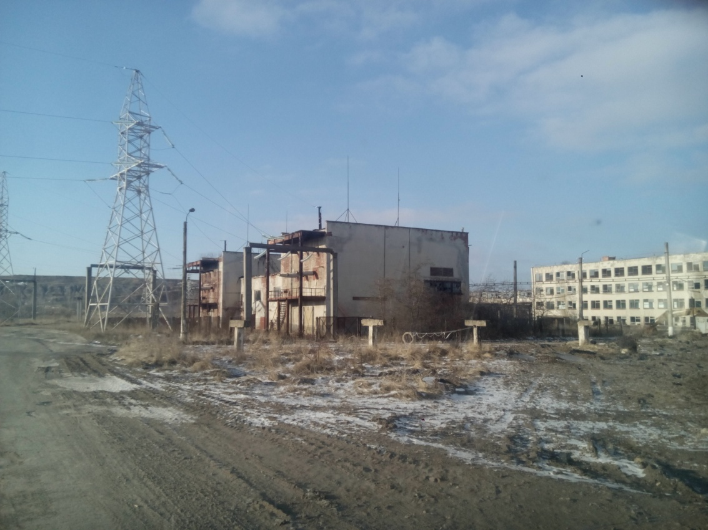

Інвентарний № 140944 «ПІДСТАНЦІЯ ПГВ-12»
опис:

Устаткування закритої комплектної двотрансформаторної підстанції глибокого вводу (ПГВ) типу 2КТП 110/6-10 кВ, рік вводу в експлуатацію 1977, фізичний знос 65%, з двома трансформаторами:
- ТДН - 16000 / 110 – 76 У1, заводський № 7879, р.в. 1976, фізичний знос 60%;
- ТДН - 16000 / 110 – 76 У1, заводський № 8880, р.в. 1977, фізичний знос 60%.

Приєднана до мережі 110 кВ. Підключена.

Приєднана потужність: 32200 кВт.

Енергетичні ідентифікаційні коди точок розподілу: 62Z4250412155727, 62Z8373197667184.

В минулому, на підставі договору №2501488 від 30.07.2007 року укладеного з ПАТ «Прикарпаттяобленерго», забезпечувала електропостачання виробництво калійних добрив.

За згодою ПАТ «Прикарпаттяобленерго» можливе переоформлення потужності на Покупця.

Опис
- Технічна та експлуатаційна документація практично відсутня.
- В цілому комплектна, за виключенням складових підстанції, які містять мідь та інші кольорові метали.
- Наявна корозія на всіх металічних поверхнях складових підстанції, внаслідок опадів з покрівлі будівлі.
- Підстанція задіяна до енергопостачання об”єктів АТ «Оріана».
- Частково відсутнє масло в трансформаторі №1.

Інвентарний № 6771 «БУДИНОК ПГВ-12 К-С 212»

Будинок ПГВ-12, корпус 212, заг.пл. 1146,5 м.кв. (літ. А) – цегляна будівля електричної підстанції з вищою напругою 110 кВ; фундаменти – бетонні; стіни – з цегли глиняної звичайної; перекриття та покриття – настил з збірних залізобетонних плит; покрівля – з рулонних матеріалів; підлоги – бетонні, з керамічної плитки, лінолеумні; інженерне обладнання: електропостачання, вентиляція; фізичні характеристики: загальна площа 1146,5 м.кв., будівельний об’єм – 9437 м.кв., фізичний знос 46-51%, рік введення в експлуатацію 1977.
Ворота пл.. 13,4 м.кв. (№1) – металеві ворота з хвірткою по залізобетонним стовпам, заповнення екрана сталева сітка типу рабиця, фізичні характеристики: площа споруди 13,4 м.кв., фізичний знос 50%.
Огорожа пл.. 463,1 м.кв. (№2) – металева огорожа з сітки типу рабиця по залізобетонним стовпам фізичні характеристики: площа споруди 13,4 м.кв., фізичний знос 50%.

Опис
- Технічний паспорт наявний.
- Огорожа частково відсутня.
- Двері першого поверху будівлі ослаблені (приміщення №15,3,14,20 згідно технічного паспорта), з східної частини будівлі відсутні (приміщення №16 згідно технічного паспорта).
- Відсутнє скло в вікнах другого поверху будівлі (приміщення №6 згідно технічного паспорта).
- Ворота з південної та північної частини будівлі в аварійному стані. (приміщення №18, 9 згідно технічного паспорта)
- Цегляні стіни будівлі мають значне пошкодження внаслідок облущування цегли, особливо в верхній частині з східної сторони будівлі.
- Зовнішня металічна частина будівлі з західної частини будівлі має корозію.
- Аварійна частина покрівлі будівлі з північної сторони, а саме несуча металічна балка (приміщення №18 «Трансформаторна» згідно технічного паспорта), на якій тримаються плити покрівлі аварійно послаблена та в любий момент може впасти на трансформатор ТДН, спричинивши руйнування покрівлі над приміщенням №18,19 та може спричинити аварійне замикання під’єднаної до підстанції в частині приміщення №19 електромережі.
- Покрівля будівлі потребує капітального ремонту, відбувається попадання опадів на обладнання трансформаторної підстанції.
- Відлущення цегли та штукатурки, внаслідок вологи, в приміщеннях №18, 9.
- В цілому, в випадку подальшої експлуатації будівля потребує ремонту покрівлі, внутрішньої та зовнішньої частини стін, заміни воріт, дверей, вікон, огорожі тощо.
Товарно-матеріальні цінності по лоту №27 розташовані за адресою: Україна, Івано-Франківська область, м.Калуш, промзона ВАТ “Оріана», вул..Промислова, 14.

Ліквідатор ДП «Калійний завод» ВАТ «Оріана» _______ Ковальський І.І.
098 002 82 29

